OPIS PRZEDMIOTU ZAMÓWIENIA – CZĘŚĆ I
Budynek przewidziany do remontu tj. część parteru budynku administracyjno-garażowego znajduje się na nieruchomości gruntowej zabudowanej łącznie trzema budynkami: budynkiem głównym administracyjno-garażowym, warsztatowym i magazynowo-garażowym, przy ul. Klonowica 4 w Szczecinie.
Działka: 5 i 4/1
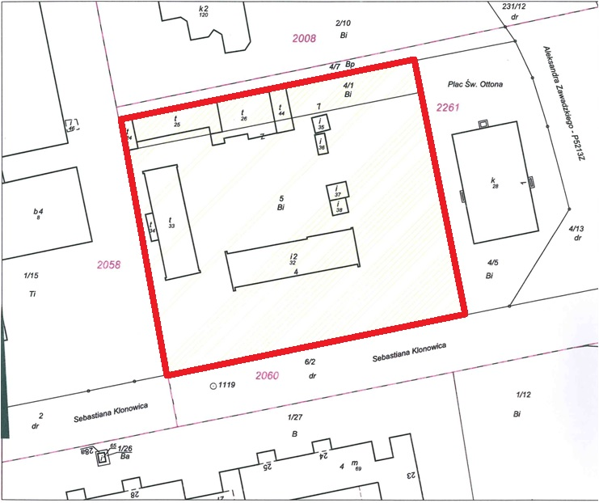
Obręb: 2261
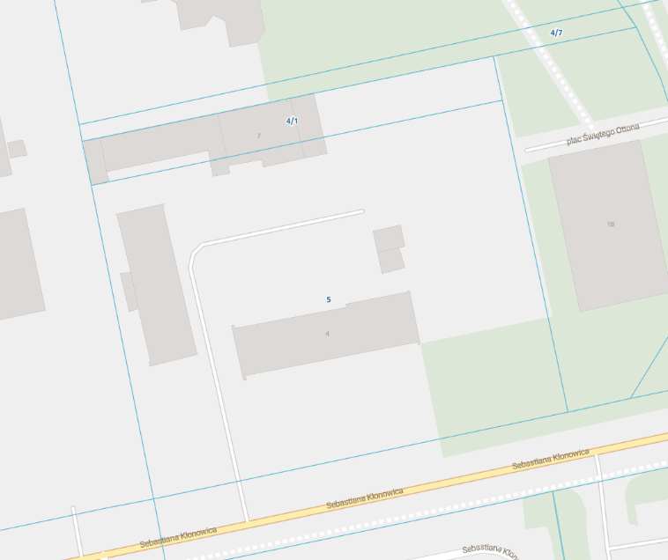
Budynek posiada trzy kondygnacje i jest podpiwniczony. Został wzniesiony w 1974 r. w technologii tradycyjnej, murowany.

Przedmiot umowy dotyczy remontu pomieszczeń przynależnych do budynku głównego administracyjno-garażowego tj. pomieszczeń garażowych zlokalizowanych na parterze budynku wraz z pomieszczeniem do nich przylegającym tzw. Śluzy przejściowej oraz budynku z agregatem prądotwórczym.

W pomieszczeniu garażu znajduje się 8 kanałów technicznych. Dodatkowo w pomieszczeniu garażu znajduje się koryto odciekowe służące do suszenia odzieży ochronnej.
Budynek agregatu to budynek parterowy, niepodpiwniczony wykonany w technologii tradycyjnej. Ściany murowane z cegły. Stropodach jednopołaciowy, kryty papą.

Powierzchnie przewidziane do remontu:
- Pomieszczenia garażowe - pow. 268,20m2, powierzchnia ścian ok. 126,4 m2 (bez ściany wewnętrznej w ostatnim pomieszczeniu oraz bez pow. Słupów oporowych).
- Pomieszczenie przy garażu (śluza przejściowa) – pow. Użytkowa 8,09 m2, powierzchnia ścian ok. 40,2 m2
- Budynek agregatu – 22m2
Uwaga!
Wszystkie wymiary należy zweryfikować na miejscu prowadzenia prac. W tym samym czasie będą realizowane prace budowlane w zakresie remontu instalacji elektrycznej oraz wymiany urządzeń elektrycznych. W przypadku zauważenia przez wykonawcę wystąpienia niezgodności koordynacyjnej międzbranżowej należy skontaktować się z Zamawiającym.

Zakres prac
- Remont ścian pomieszczeń garażowych: przygotowanie ścian do malowania (oszlifowanie, zdarcie łuszczących się miejscowo warstw, zaszpachlowanie pęknięć i ubytków, zagruntowanie ścian oraz malowanie białą farbą emulsyjną całości a także nałożenie dodatkowej warstwy masy żywicznej łatwo zmywalnej do wysokości 150 cm od podłoża (posadzki).
- Remont progu/cokołu koryta odciekowego (skucie uszkodzonych kafli, murowanie i położenie nowych)
- Remont pomieszczenia przyległego do pomieszczeń garażowych tzw. Śluzy wejściowej – pow. 8,03 m2
- Remont budynku z agregatem – pow. 22m2:
- naprawa dachu – pokryty papą
- remont murku oporowego z kostki kamiennej, otynkowanego oraz zabezpieczenie powierzchni ściany przyległej przed wodami opadowymi – wykonanie obróbki blacharskiej na styku ściany budynku agregatu a murkiem oporowym
- remont wewnętrznych ścian budynku: przygotowanie ścian do malowania (oszlifowanie, zdarcie łuszczących się miejscowo warstw tynku (skucie), zaszpachlowanie pęknięć/uzupełnienie ubytków np. rotbandem, zagruntowanie ścian oraz malowanie białą farbą emulsyjną całości a także nałożenie (wewnątrz) dodatkowej warstwy farby żywicznej łatwo zmywalnej do wysokości 150 cm od podłoża (posadzki).

Ww. zakres prac został określony w oparciu o oględziny zewnętrzne budynku przez Zamawiającego. Kosztorys przedstawiony przez Wykonawcę stanowiący podstawę oferty, powinien zostać poprzedzony wizją lokalną i dokładnymi pomiarami oraz uwzględniać inne czynniki wpływające na koszt prac m.in. zagospodarowanie wytworzonych odpadów przez Wykonawcę, lokalizację obiektu, rodzaj dróg dojazdowych, dróg przemieszczania ludzi i sprzętu oraz inne elementy niezbędne do przeprowadzenia prac budowlanych – remontowych..

Termin realizacji: 23 grudzień 2025
Gwarancja: min. 24 miesięcy na wykonane prace

